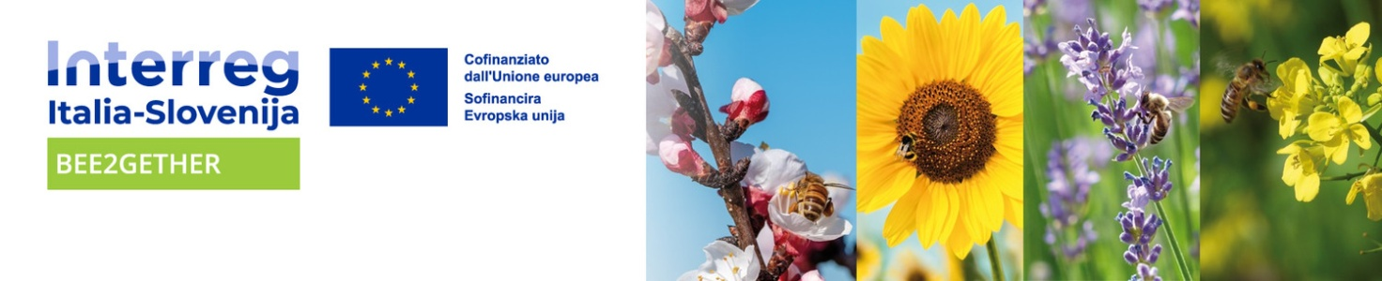

**Čebele samotarke so pomembne opraševalke, s katerimi lahko spremljamo tudi onesnaženost okolja**

*Tadej Verbič, Nacionalni inštitut za biologijo*

Žuželke opravljajo eno izmed nepogrešljivih ekosistemskih storitev – opraševanje. Opraševanje je izjemno pomembno tako za kmetijstvo oziroma pridelavo hrane kot tudi za naravo oziroma biotsko pestrost, saj je od opraševanja vsaj deloma odvisnih približno 80 % kmetijskih in divjih rastlin. Od opraševanja pa ni odvisna le količina, temveč tudi kakovost pridelka, saj se na bolje oprašenih cvetovih razvijejo lepši, bolj hranljivi in bolj obstojni plodovi.

Najbolje poznana opraševalka je medonosna čebela, širom sveta gojena z namenom opraševanja ter predvsem pridelave medu, vendar še zdaleč ni edina. Vsaj polovico opraševanja v kmetijstvu namreč opravijo divji opraševalci – divje čebele, med katere spadajo čebele samotarke in čmrlji, muhe trepetavke, oprašujejo pa tudi nekatere druge žuželke, kot so metulji, nekateri hrošči in ose.

Divji opraševalci so pogosto učinkovitejši kot medonosna čebela. Čmrlji na primer oprašujejo tudi v slabem vremenu, torej v mrazu, dežju in vetru, medtem ko medonosna čebela v slabših vremenskih razmerah ni aktivna. Spomladi je takšno vreme pogosto, sadno drevje pa bi v tem primeru brez čmrljev ostalo slabo oprašeno. Čmrlji so tudi zelo hitri, v enakem času oprašijo kar dva- do štirikrat toliko cvetov kot medonosna čebela, zaradi goste odlačenosti telesa pa na cvetovih odložijo tudi več cvetnega prahu. Zaradi svoje velikosti so sposobni tudi opraševanja s stresanjem, ki je ključno za oprašitev nekaterih rastlin, kot sta to paradižnik in ameriška borovnica, daljši jeziček pa jim omogoča pitje medičine iz medovnikov globljih cvetov.

Čebele samotarke so prav tako izvrstne opraševalke, saj le ena lahko opravi delo kar stotih medonosnih čebel. Razlog za večjo učinkovitost opraševanje je način prenosa cvetnega prahu. Medtem ko medonosna čebela in čmrlji cvetni prah prenašajo zlepljenega na zadnjih nogah, ga mnoge samotarke prenašajo na spodnji strani zadka v prašni obliki, stik med naloženim cvetnim prahom in rastlinskim pestičem pa je zato boljši. Ker cvetni prah ni zlepljen, ga več tudi pade na cvet, nekatere vrste pa cvetove tudi zelo temeljito prehodijo, kar posledično vodi v dobro oprašitev.

Čebele samotarke so številčna in zelo raznovrstna skupina čebel, ki se razlikujejo tako po načinu življenja kot tudi videzu. Najmanjše so velike samo tri milimetre, največje pa kar 25 mm in so tako večje od čmrljev. Čebele samotarke so svoje ime dobile zaradi načina skrbi za zarod. Večina vrst čebel samotark za razliko od medonosne čebele namreč živi samotarsko življenje, vsaka samica pa sama skrbi za svoje gnezdo in zalego. Čebele samotarke se razlikujejo tudi po izbiri mesta gnezdenja – nekatere gnezdijo v talnih rovih, skalnih razpokah ter si izdelujejo gnezda iz blata in peska, medtem ko druge, javnosti bolj poznane vrste, gnezdijo v luknjah v lesu ali votlih rastlinskih steblih. Samice v gnezda znosijo zalogo hrane, ki jo pripravijo iz mešanice cvetnega prahu in medičine, odložijo jajčeca ter gnezdo zaprejo, najpogosteje z blatom. Nove generacije večine vrst tako prezimijo v gnezdu in izletijo šele naslednje leto.

Ker čebele samotarke nabirajo cvetni prah, lahko z njihovo pomočjo izvajamo tudi monitoring okolja. V sklopu projekta Interreg BEE2GETHER želimo s pomočjo čebel samotark spremljati vsebnost težkih kovin in pesticidov. Na Nacionalnem inštitutu za biologijo smo izdelali gnezdilnice iz votlih stebel trstike, ki jih za gnezdenje najpogosteje uporabljajo čebele dišavke (rod Osmia). Skupaj s partnerji smo jih postavili na več lokacijah v Sloveniji in Italiji. Čebele spomladi v cevke gnezdilnic poleg jajčec odlagajo tudi cvetni prah, ki ga nato ročno poberemo in analiziramo. Če se bo metoda izkazala za učinkovito, bomo v prihodnosti lahko s pomočjo čebel samotark lahko spremljali v kako onesnaženem okolju živimo.

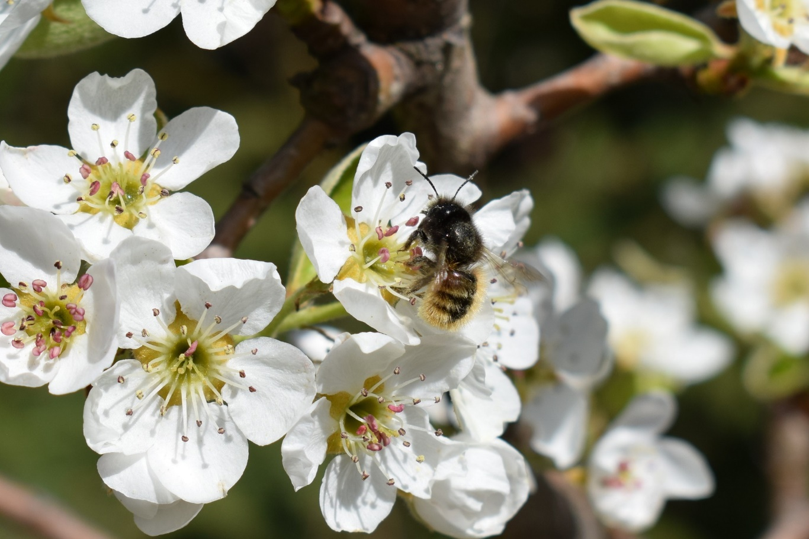

Slika 1: Rogata dišavka *(Osmia cornuta)* na cvetu hruške. Ena samotarka lahko opravi delo kar 100 medonosnih čebel. (Foto: Blaž Koderman)

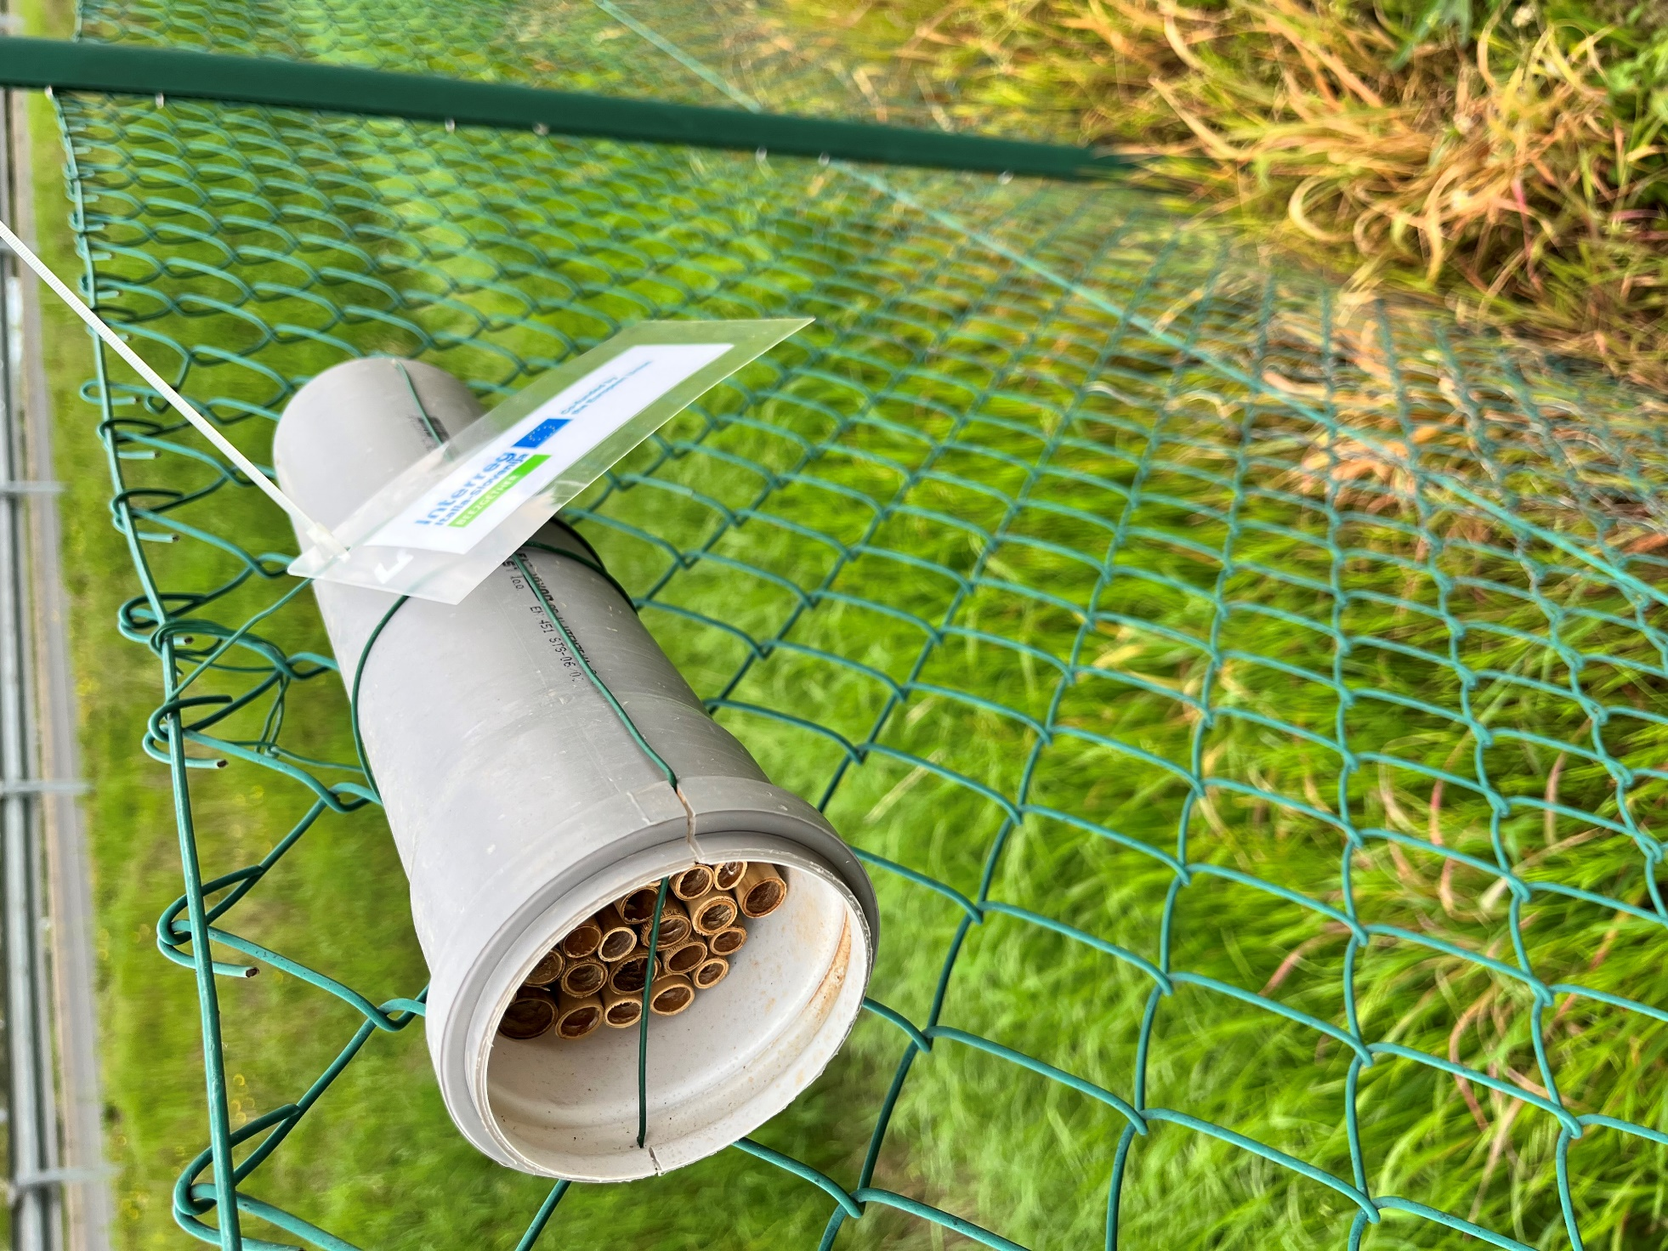

Foto 2: Ena od 60 gnezdilnic za čebele samotarke, postavljenih v okviru projekta BEE2GETHER. (Foto: Tadej Verbič)